ОТЧЁТ
о проведенных антинаркотических мероприятиях, организованных
учреждениями культуры в МО Павловский район,
МБУ «ДК» Веселовского СП
в октябре 2024года

№ | Наименование сельского поселения | Наименование мероприятия  (краткая информация о мероприятии, скриншот) | Место проведения, ссылки на используемые сайты | Дата, время проведения | Кол-во уч-ков/просмотров.
1  2 | Веселовское СП  Веселовское СП | «Здоровье каждого – богатство всех» - урок здоровья. Здоровье-это самое большое богатство и его нужно беречь. Если нет здоровья, нет счастья, нет настроения, но не все об этом помнят. Пока ты здоров кажется, что так будет всегда. Урок здоровья прошёл в зале ДК для уч-ся младших классов.  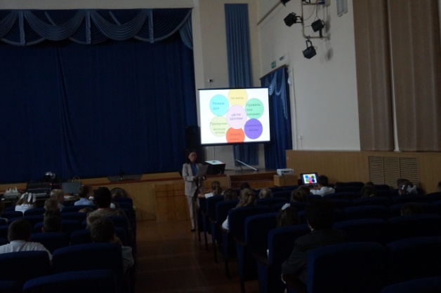  Кинопоказ в рамках : «ЗОЖ». В рамках краевой киноакции «Кино против наркотиков» в зале ДК был показан фильм : «Бывших не бывает». Лечение последствий наркомании бывает долгим и мучительным, и не всегда удается восстановить здоровье в полной мере. Многие повреждения организма необратимы.Поэтому, перед тем, как принять решение об употреблении наркотика, стоит задуматься о последствиях.  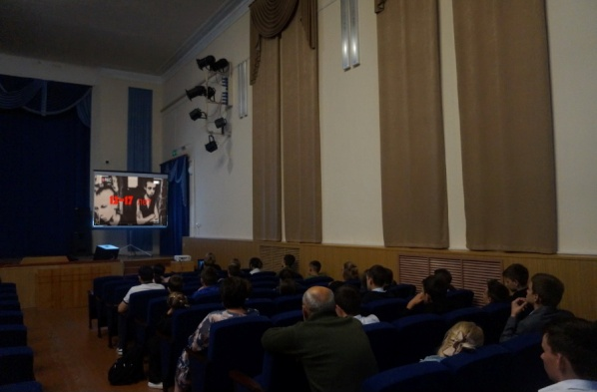 | зал МБУ «ДК» Веселовского СП.  https://vesel-dk.pavkult.ru/item/2001516  сайт МБУ «ДК» Веселовского СП  https://vesel-dk.pavkult.ru/item/2025398 | 10.10.24  12.30.  21.10.24  13.30 | 63  27

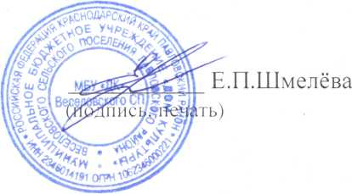
Директор МБУ «ДК» Веселовского СП .

Исполнитель Е.П.Шмелёва 8(86191) 4-31-45

